CÁC BƯỚC CÀI ĐẶT CHỮ KÝ SỐ:
- Tải tài liệu
Bước 1: Vào link: ca.gov.vn
Bước 2: Chọn Chia sẻ tài nguyên Chọn Tải phần mềm
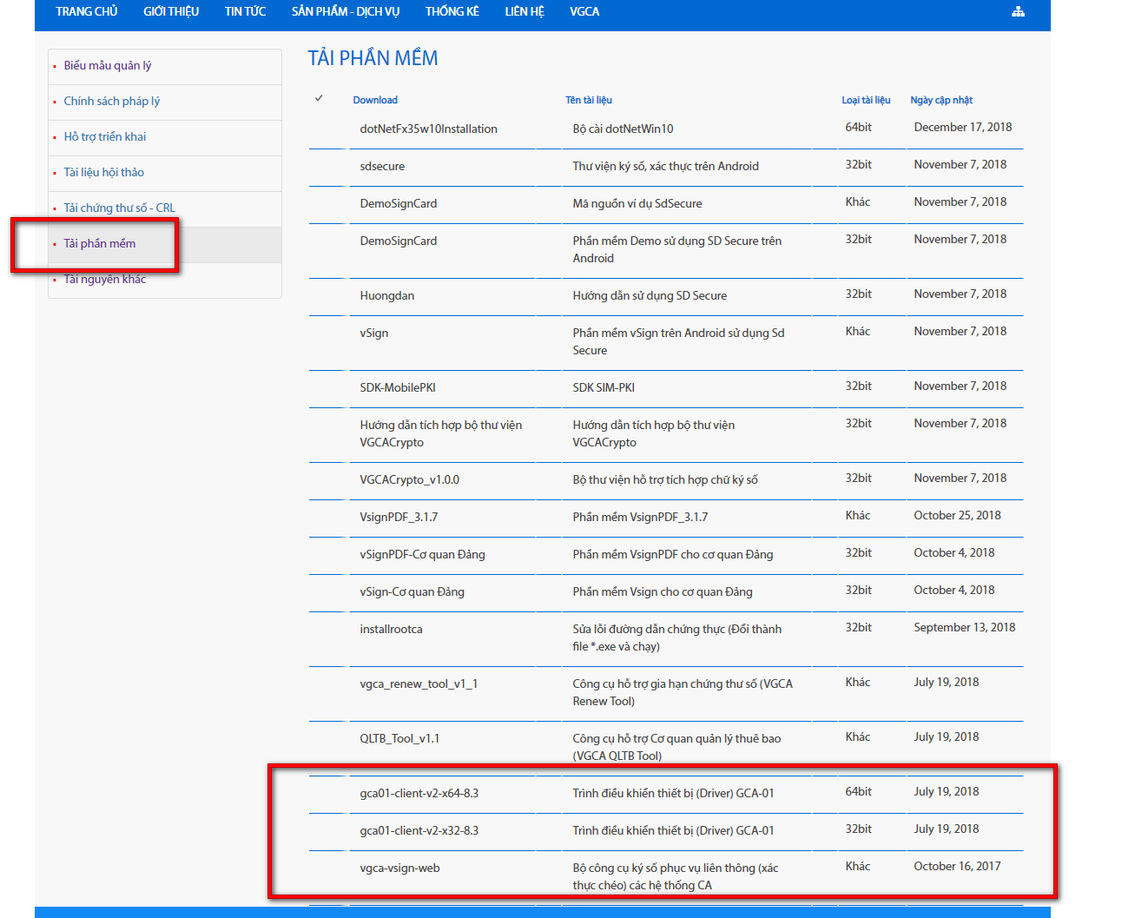
Bước 3: Tải phần mềm vgca và gca01 ( tùy theo máy 32 bit hay 64bit tải gca01 tương ứng)
Lưu ý: Cách kiểm tra máy tính là bao nhiêu bit thực hiện như sau:
Bước 1: Mở This PC
Bước 2: Kích chuột phải chọn Properties
Bước 3: Xem máy bao nhiêu bít ở System type
- Cách cài đặt
Bước 1: Cài đặt gca01
Bước 2: Giải nén file vgca-vsign-web. Sau đó cài đặt VGCASignServiceSetup_v1.0.0 nằm trong thư mục installation
Bước 3: Cài đặt trên trình duyệt
- Cài đặt trên trình duyệt Chrome và Cốc cốc như sau:
Bước 1: Mở trình duyệt Chrome. Nhập vào thanh địa chỉ chuỗi dưới đây và bấm Enter:
chrome://flags/#allow-insecure-localhost
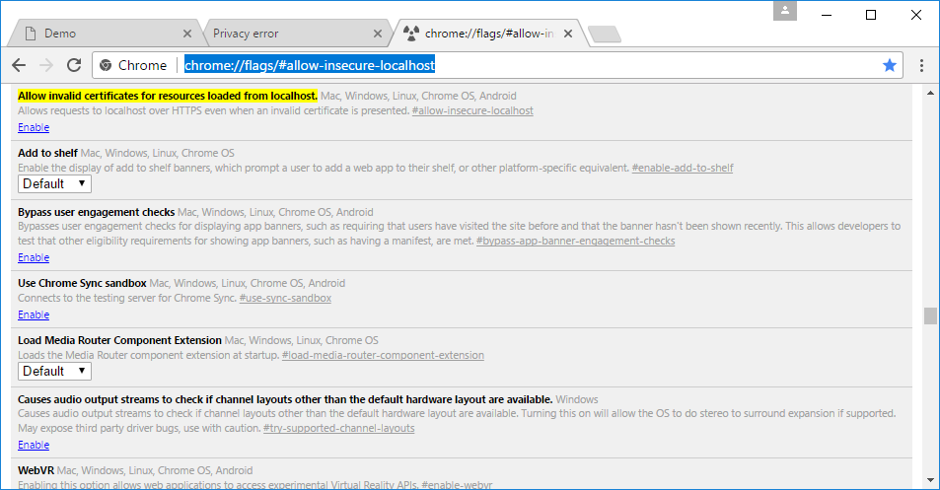
Bước 2: Tại mục “Allow invalid certificates for resources loaded from localhost.” được đánh dấu màu vàng trên hình, bấm Enable. Kết quả như sau:
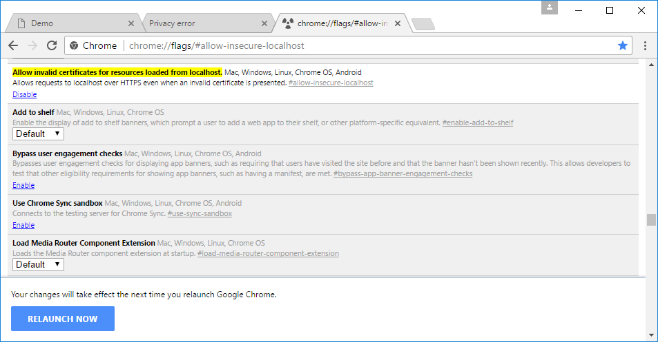
Bước 3: Bấm RELAUNH NOW ở phía cuối cửa sổ Chrome/cốc cốc (như hình trên Bước 2) để khởi động lại trình duyệt.
- Cài đặt trên trình duyệt Firefox như sau:
Bước 1: Mở trình duyệt nhập vào thanh địa chỉ chuỗi dưới đây rồi bấm Tôi chấp nhận rủi ro
about:config
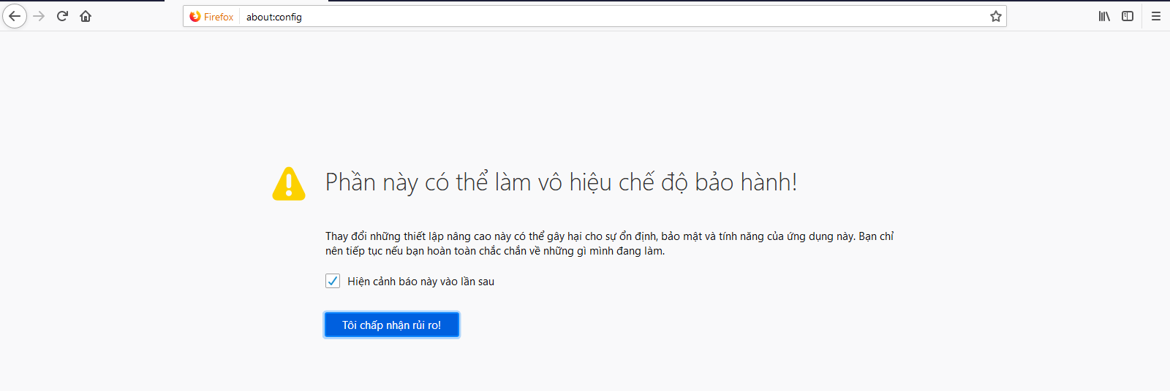

Bước 2:Trên thanh tìm kiếm nhập chuỗi: security.enterprise_roots.enabled
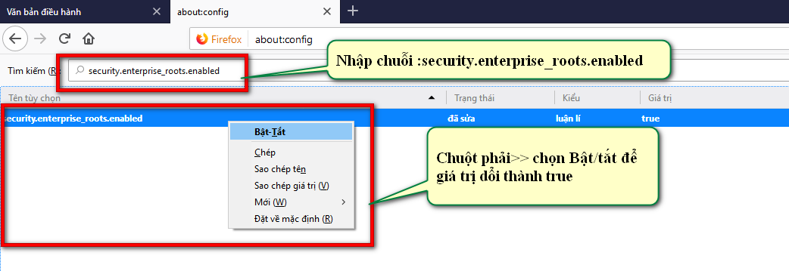
Bước 3: Cài đặt xong khởi động lại trình duyệt
- Cập nhật lại phần mềm
Chọn chuột phải vào icon chữ ký số chọn Cập nhật phần mềm
